嘉泽中心小学举行师德建设月系列活动
9月19日下午，嘉泽中心小学在阶梯教室开展了师德建设月系列活动，全体教师参加了活动。
首先是师德讲堂活动。本期宣讲人是谢昱洁老师，她以《努力遇见最美好的自己》为题，介绍了多年来从事美术教学，兼职学校卫生保健教师、心理咨询教师，负责学校活动摄影报道等工作的情况。与大家分享了面对各项检查验收、培训学习、钻研业务时，如何克服困难、精益求精、圆满完成任务的心路历程。全体教师从中感受到了谢老师爱岗敬业、甘于奉献、默默坚守的师德光辉。
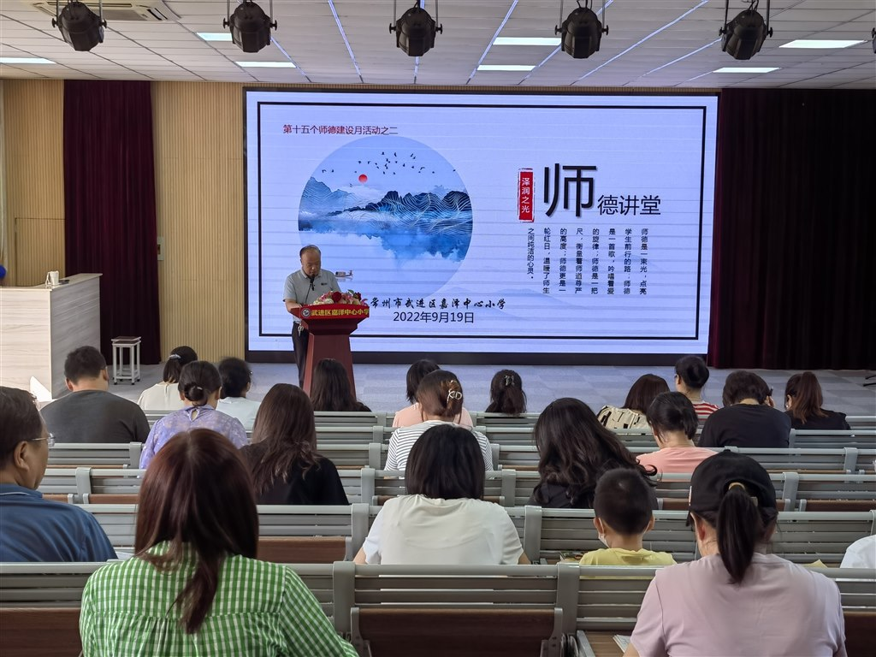
接着，举行了本学年《师德承诺书》签订仪式。三个级部的级部主任作为代表与龚莉娜校长当场签订了承诺书。
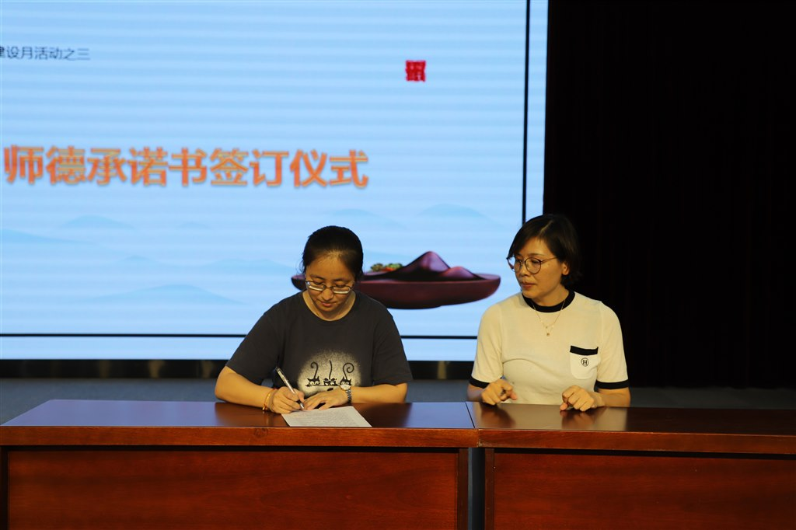
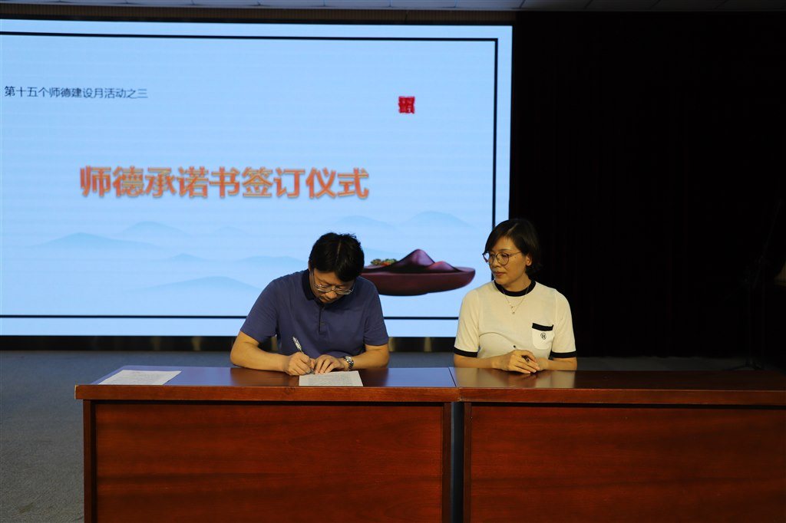
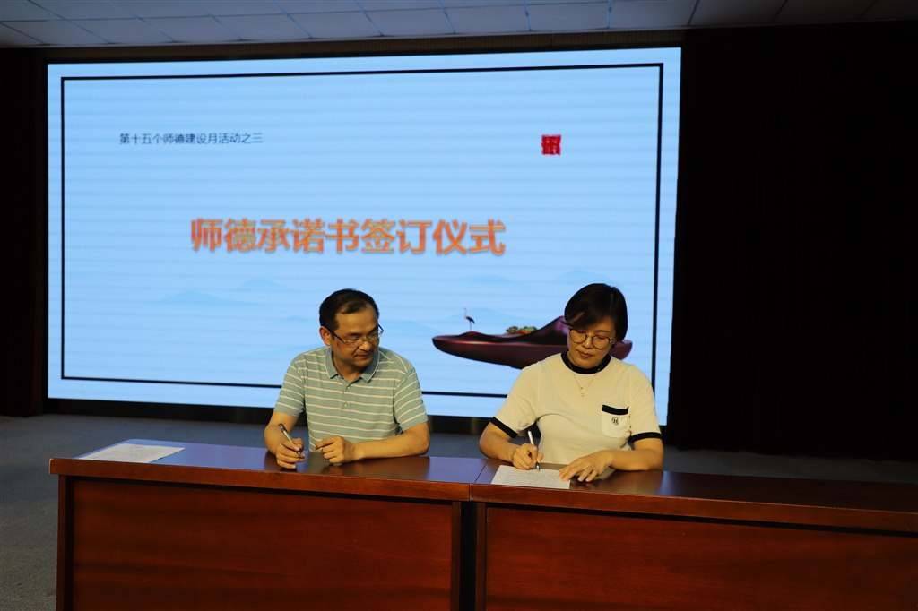
然后，由卞亮平副校长对学校第十五个师德建设月系列活动进行了具体部署。
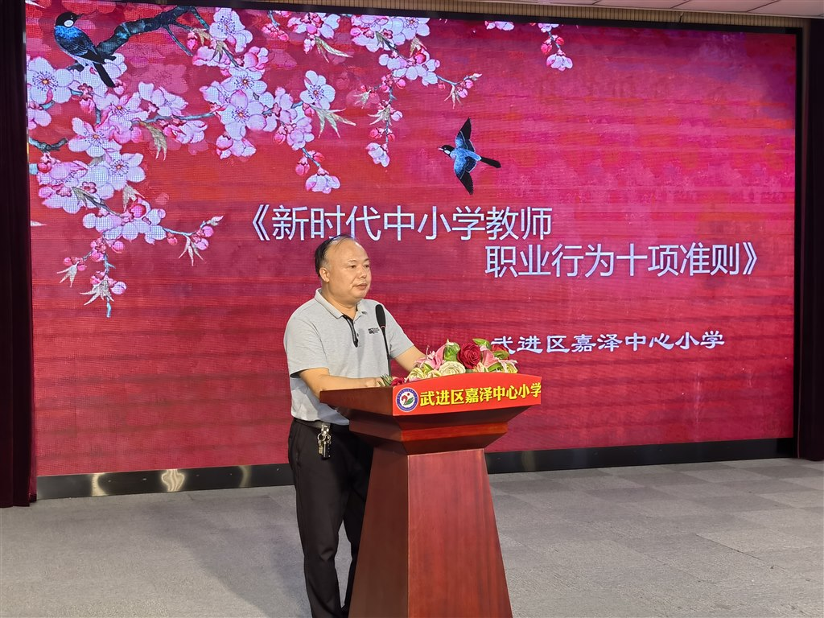
会上，蒋微云副校长还就学校教学常规调研提出了具体要求;龚莉娜校长对学校泽润教育基金奖励办法的修订作了详细说明，并获得了全体教师的一致同意。
